FYSIK · JOURNAL

Bestemmelse af fjederkonstanten for en skruefjeder
Hookes lov undersøgt med lodder og en lineal
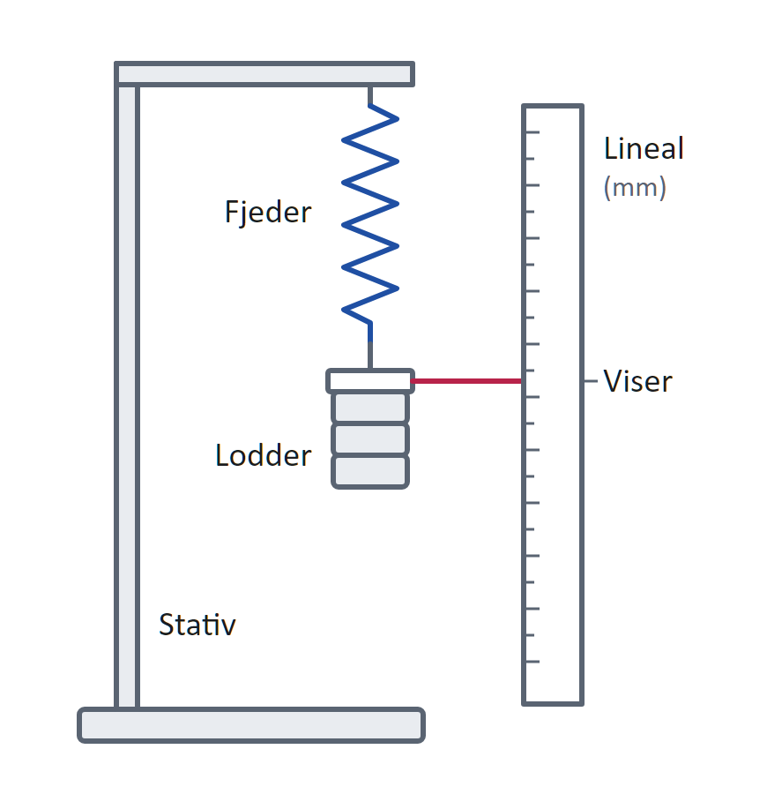

Navn | Freja Madsen
Klasse | 1.x, fysik
Makker | Ali Hassan
Forsøget udført | 10. september 2026
Afleveret | 17. september 2026

Indholdsfortegnelse
1 Formål 2
2 Teori 2
3 Materialer og opstilling 2
4 Fremgangsmåde 3
5 Måleresultater 3
6 Databehandling 4
7 Diskussion 4
8 Konklusion 5

1 Formål
Formålet er at undersøge, om fjederkraften $F$ er proportional med fjederens forlængelse $Δx$, og at bestemme fjederkonstanten $k$ for fjederen.

2 Teori
Når man hænger et lod i en fjeder, strækker fjederen sig. Ifølge Hookes lov er kraften fra fjederen proportional med forlængelsen:
$$\begin{aligned}F=k⋅Δx\#\left(1\right)\end{aligned}$$
hvor
$F$ er fjederkraften, målt i newton (N)
$k$ er fjederkonstanten, målt i newton per meter (N/m)
$Δx$ er forlængelsen i forhold til startpositionen, målt i meter (m)
Når loddet hænger stille, er fjederkraften lige så stor som tyngdekraften på loddet:
$$\begin{aligned}F=m⋅g\#\left(2\right)\end{aligned}$$
hvor $m$ er loddets masse i kg, og $g={9,82\text{ m}}/{{\text{s}}^{2}}$ er tyngdeaccelerationen i Danmark.
Hvis (1) gælder, vil en graf af $F$ som funktion af $Δx$ være en ret linje gennem (0,0), og hældningen er $k$. Vi antager, at fjederen ikke bliver strakt så meget, at den bliver varigt deformeret, og at fjederens egen masse ikke påvirker resultatet.

3 Materialer og opstilling
- Stativ med tværstang
- Skruefjeder (producentens værdi: $k={20\text{ N}}/{\text{m}}$)
- Loddeholder og 6 lodder à 50 g
- Lineal, 30 cm med mm-inddeling
- Viser (en tynd ståltråd tapet fast under loddeholderen)
Figur 1: Opstillingen. Viserens position L aflæses på linealen, og forlængelsen er Δx = L − L₀.

4 Fremgangsmåde
- Fjederen hænges i stativet med den tomme loddeholder og viseren på.
- Linealen stilles lodret ved siden af, og viserens startposition $L_{0}$ aflæses, med øjet i samme højde som viseren.
- Der lægges ét lod (50 g) på ad gangen. Når fjederen hænger helt stille, aflæses viserens position $L$.
- Det gentages, indtil der hænger 300 g i alt.
- Til sidst fjernes lodderne, og vi tjekker, at viseren er tilbage ved $L_{0}$. Så ved vi, at fjederen ikke er blevet strakt for meget.

5 Måleresultater
Startpositionen var $L_{0}=12,3\text{ cm}$. Tabellen viser de målte positioner og de beregnede værdier.
Tabel 1: Målte og beregnede værdier. L er aflæst med en usikkerhed på ±0,1 cm.
Masse m / g | Position L / cm | Forlængelse Δx / m | Kraft F / N
0 | 12,3 | 0,000 | 0,000
50 | 14,8 | 0,025 | 0,491
100 | 17,1 | 0,048 | 0,982
150 | 19,7 | 0,074 | 1,473
200 | 22,2 | 0,099 | 1,964
250 | 24,5 | 0,122 | 2,455
300 | 27,1 | 0,148 | 2,946

6 Databehandling
Kraften er beregnet med (2), og forlængelsen er beregnet som $Δx=L-L_{0}$ og omregnet til meter. Eksempel med 150 g, beregnet med WordMat:
$$F=m⋅g=0,150\text{ kg}⋅{9,82\text{ m}}/{{\text{s}}^{2}}=1,473\text{ N}$$
$$Δx=L-L_{0}=19,7\text{ cm}-12,3 \text{cm}=7,4 \text{cm}=0,074\text{ m}$$
Grafen viser $F$ som funktion af $Δx$. Vi har lavet et punktdiagram med en lineær tendenslinje i Excel.

Figur 2: Kraften F som funktion af forlængelsen Δx. Punkterne er målinger, og den stiplede linje er den lineære tendenslinje.
Punkterne ligger på en ret linje tæt på (0,0), så $F$ er proportional med $Δx$, som (1) siger. Hældningen er fjederkonstanten: $k={19,95\text{ N}}/{\text{m}}$. Skæringen med y-aksen er 0,0024 N, og det er så tæt på 0, at det ligger inden for måleusikkerheden.

7 Diskussion
Den største fejlkilde er aflæsningen af linealen. Viseren svingede lidt op og ned, og vi kunne kun aflæse til nærmeste mm, så hver aflæsning har en usikkerhed på ca. ±0,1 cm. Fordi $Δx$ er forskellen mellem to aflæsninger, kan den være op til ±0,2 cm forkert. Det betyder mest ved de små forlængelser: ved 50 g ($Δx=2,5\text{ cm}$) er det ca. 8 %. Det kan forklare, at punktet ved 100 g ligger lidt over linjen.
Hvis vi ikke havde øjet i samme højde som viseren, kan der også være en parallaksefejl, men den er den samme ved alle målinger og påvirker derfor næsten ikke hældningen. Fjederens egen masse påvirker heller ikke resultatet, fordi vi målte forlængelsen fra startpositionen med fjederen allerede hængende.
Ved den største forlængelse (14,8 cm) er usikkerheden ca. 0,2/14,8 ≈ 1,4 %. Det giver en usikkerhed på $k$ på ca. ±0,3 N/m. Producentens værdi er 20 N/m, og vores resultat afviger med (20 − 19,95)/20 ≈ 0,3 %. Det ligger inden for usikkerheden.
Da viseren var tilbage ved $L_{0}$ efter forsøget, og punkterne ligger på en ret linje ($R^{2}=0,9998$), er fjederen ikke blevet strakt ud over det område, hvor Hookes lov gælder.

8 Konklusion
Forsøget viser, at fjederkraften er proportional med forlængelsen for kræfter mellem 0 og 2,9 N, fordi målepunkterne ligger på en ret linje gennem (0,0). Fjederkonstanten er bestemt til $k={\left(20,0±0,3\right)\text{ N}}/{\text{m}}$, hvilket stemmer med producentens værdi på 20 N/m.

